Temat: Stany Zjednoczone w XIX wieku.
Do zeszytu należy wpisać to, co jest zapisane czarnym drukiem (pomijamy ciekawostki, mapy, strony internetowe)
- Powstanie Stanów Zjednoczonych Ameryki Północnej
Trochę powtórki
- 4 lipca 1776 13 kolonii angielskich podpisała w Filadelfii Deklarację Niepodległości – ogłosiła ona utworzenie Stanów Zjednoczonych Ameryki Północnej z ustrojem republikańsko- demokratycznym
- Jerzy Waszyngton pierwszym prezydentem Stanów Zjednoczonych
- 1787 uchwalona została pierwsza na świecie Konstytucja Stanów Zjednoczonych

Ciekawostka: zapewne wiecie, że 3.11.2020r w Stanach Zjednoczonych odbyły się wybory nowego prezydenta. Obecnie są przeliczane głosy. W trakcie prowadzonej kampanii mogliście usłyszeć nazwy: REPUBLIKANIE I DEMOKRACI, spotkać symbole: SŁONIA I OSŁA.
W podręczniku na str. 79 znajdziecie wytłumaczenie tych nazw i symboli

- Zniesienie niewolnictwa w Stanach Zjednoczonych
- niewolnictwo – stosunek zależności, jednostka stanowi własność innego człowieka lub instytucji
ruch secesyjny – wystąpienie, oddzielenie się (w USA stanów południowych od stanów północnych)
abolicjonizm – ruch dążący do zniesienia niewolnictwa
- przyczyny wojny secesyjnej (1861-1865)

https://www.youtube.com/watch?v=PDXaKAzcnwU

Problem niewolnictwa, czyli starcie burżuazyjno-kapitalistycznej Północy z ziemiańsko-arystokratycznym Południem.

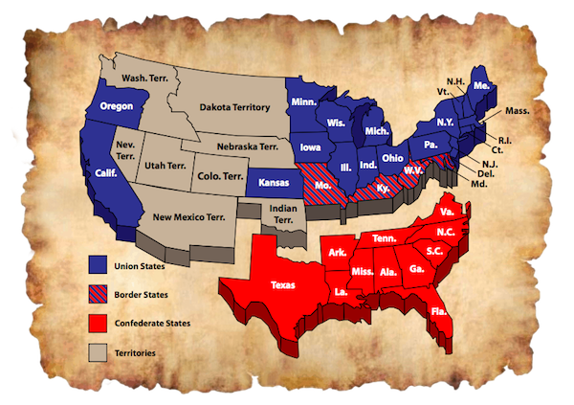
Stany Północne | Stany Południowe
Unia – jankesi  23 stany, 22mln ludności  Prezydent: Abraham Lincoln  Stolica: Waszyngton  Dowódca wojskowy: Ulisses Grant | Konfederaci - secesjoniści  11 stanów, 9 mln ludności ( w tym 4 mln niewolników)  Prezydent: Jeferson Devis  Stolica: Richmond  Dowódca wojskowy: Robert Lee

Ćwiczenie
Wpisz do zeszytu zdania, które przedstawiają przyczyny wybuchu wojny secesyjnej (nie przepisujemy wszystkich zdań)
- zamach na prezydenta Lincolna
- upowszechnienie się haseł abolicjonistów
- secesja jedenastu stanów amerykańskich
- rozwój terytorialny Stanów Zjednoczonych
- klęska głodu w stanach południowych
- różnice gospodarcze Północy i Południa

- Skutki wojny secesyjnej:
- Straty gospodarcze i ludnościowe
- Zniesienie niewolnictwa
- Pogłębienie różnic miedzy stanami północnymi a stanami południowymi
- Powstanie rasistowskiej organizacji Ku-Klux-Klan

Zadanie dla chętnych z wykorzystaniem tekstu źródłowego w podręczniku na str. 80 i obecnej sytuacji w Stanach Zjednoczonych.
Zastanów się i odpowiedz w formie pisemnej na pytanie: na czym polegała zmiana sytuacji czarnoskórej ludności w Stanach Zjednoczonych po zakończeniu wojny secesyjnej. (Nie ograniczaj się tylko do XIX wieku. Zadanie proszę przesłać na Teamsie na kanale swojej klasy Historia 7b)

